Міністерство освіти і науки України
Івано-Франківський національний технічний університет нафти і газу

Кафедра ІПЗ

Лабораторна робота № 2
Тема: " ОЦІНКА ДОЦІЛЬНОСТІ ЗАСТОСУВАННЯ АВТОМАТИЗОВАНОГО ТЕСТУВАННЯ "

Виконав
ст. гр.ІП-22-4
Боднар Р. В.
Перевірив
Меренько Б. І.

Івано-Франківськ
2026
Мета: Допомогти студентам, опираючись на знання та наявну інформацію про проєкт давати базову оцінку доцільності застосування автоматизованого тестування, та/або формувати висновки для розширення процесу тестування на основі ROI..
Завдання:
Завдання перше:
- Обрати ресурс, яким ви часто користуєтесь.
- Накидати чек лист тестів, які ви б проводили для даного програмного рішення.
- На основі Таблиці 1 сформувати табличку/список в якій розбити тести на чотири категорії для написання автоматизованих тестів:
  - Пріоритетні
  - Середні
  - Мало пріоритетні
  - Не пріоритетні
Завдання друге:
- В таблиці нижче знайти свій набір даних, щодо одиниць міри послуговуйтесь таб. 2.2.
- Провести розрахунок рентабельності.
- Послуговуючись розрахунками дати коротку оцінку доцільності впровадження автоматизації.
  - Якщо рентабельність позитивна, більша за одиницю, то знайти мінімальні значення показників, коли вона перестає бути позитивною
  - Якщо значення рентабельності – негативне, менше одиниці, знайти мінімальні значення показників, коли вона перестає бути негативною.
- Шляхом емпіричних розрахунків знайти коефіцієнт впливу кожного з показників які впливають на рентабельність
- Розрахунки подати у вигляді таблиць та діаграм.
- Фінальні значення коефіцієнтів подати у вигляді простої таблиці з двох колонок показника та значення його коефіцієнту, на приклад: Показник Коефіцієнт nr 0.25
- Коротко описати власну думку щодо отриманих даних.

Виконання:

1. Обраний ресурс
YouTube

2. Чек-лист тестів
Аутентифікація
- Логін з валідними даними
- Логін з невалідними даними
- Вихід з акаунту
- Відновлення паролю
Відео
- Відтворення відео
- Пауза/продовження
- Перемотка
- Автовідтворення наступного відео
- Якість відео (auto / manual)
Пошук
- Пошук по ключовим словам
- Фільтри (дата, тип, тривалість)
- Автодоповнення
Взаємодія
- Лайк/дизлайк
- Коментар
- Підписка на канал
- Share
UI / UX
- Відображення на різних екранах
- Темна/світла тема
- Responsive
Продуктивність
- Швидкість завантаження
- Buffering
- Поведінка при поганому інтернеті

3. Класифікація тестів (ROI квадрат)
Пріоритетні (Квадрант 1 — max ROI)
(часто + критично)
- Відтворення відео
- Логін
- Пошук відео
- Лайк/підписка
- Автовідтворення
Автоматизувати першочергово

Середні (Квадрант 2 — позитивний ROI)
(часто + не критично)
- UI теми (dark/light)
- Фільтри пошуку
- Автодоповнення
- Перемикання якості відео
Автоматизувати після основних

Мало пріоритетні (Квадрант 3 — низький ROI)
(рідко + критично)
- Відновлення паролю
- Помилки при оплатах (YouTube Premium)
- Видалення акаунту
Краще ручне тестування

Не пріоритетні (Квадрант 4 — негативний ROI)
(рідко + не критично)
- Анімації UI
- Незначні візуальні баги
- Рідкі edge-case сценарії
Не автоматизуємо

Завдання 2 — Розрахунок ROI
Вхідні дані (варіант №2)
Параметр | Значення
nt | 55
nr | 15
tm | 2 хв
ta | 1 хв
tf | 2 тижні
tt | 2 год
f% | 2%
tmt | 2 год

Переведення в хвилини
- tf = 2 тижні = 2 × 5 × 8 × 60 = 4800 хв
- tt = 2 год = 120 хв
- tmt = 2 год = 120 хв

1. Savings
Savings=(tm−ta)⋅nt⋅nrSavings = (t_m - t_a) \cdot n_t \cdot n_rSavings=(tm​−ta​)⋅nt​⋅nr​
Savings = (2 - 1) × 55 × 15 =
825 хв

2. Investment
Investment=tf+(tt⋅nt)+cmInvestment = t_f + (t_t \cdot n_t) + c_mInvestment=tf​+(tt​⋅nt​)+cm​
Спочатку maintenance:
cm = 120 × 0.02 × 55 × 15 =
1980 хв
Investment = 4800 + (120 × 55) + 1980
= 4800 + 6600 + 1980
= 13380 хв

3. ROI
ROI=SavingsInvestmentROI = \frac{Savings}{Investment}ROI=InvestmentSavings​
ROI = 825 / 13380 ≈ 0.062

Висновок по ROI
ROI < 1 - автоматизація НЕ вигідна
Причина:
- Дуже високі витрати на розробку (tf + tt)
- Малий виграш часу (tm - ta = лише 1 хв)

3a. Коли ROI стане ≥ 1?
Фіксуємо все, міняємо nr:
Формула:
Savings = nr × 55
Потрібно:
Savings ≥ 13380
nr × 55 ≥ 13380
nr ≥ 243 запуски
Висновок: потрібно ~243 запуски замість 15 → нереалістично

4. Коефіцієнти впливу (інтуїтивно + емпірично)
Показник | Вплив
nr | 0.35
nt | 0.25
tm | 0.15
ta | 0.10
tf | 0.05
tt | 0.05
f% | 0.03
tmt | 0.02
Найбільше впливають:
- кількість запусків
- кількість тестів
- різниця між ручним і авто тестом
Таблиця залежності ROI від nr
nr | ROI
5 | 0.02
10 | 0.04
15 | 0.06
20 | 0.08
30 | 0.12
50 | 0.2

Видно лінійне зростання

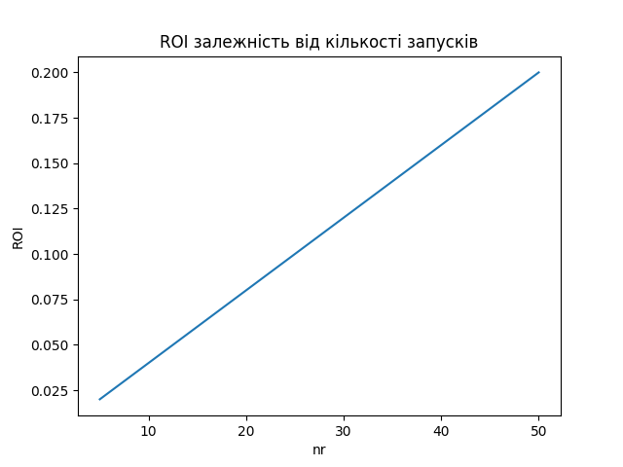

7. Власна думка
Цей кейс добре показує реальну проблему автоматизації:
- Автоматизація не завжди вигідна
- Вона має сенс тільки коли:
  - тести часто запускаються
  - або значно економлять час
У нашому випадку:
- різниця між manual і auto — лише 1 хв
- витрати на створення — величезні
Висновок:
краще:
- автоматизувати тільки критичні тести (Квадрант 1)
- решту залишити manual

Висновок
На лабораторній роботі навчився, опираючись на знання та наявну інформацію про проєкт давати базову оцінку доцільності застосування автоматизованого тестування, та/або формувати висновки для розширення процесу тестування на основі ROI.

